KERRY BLUE TERJER

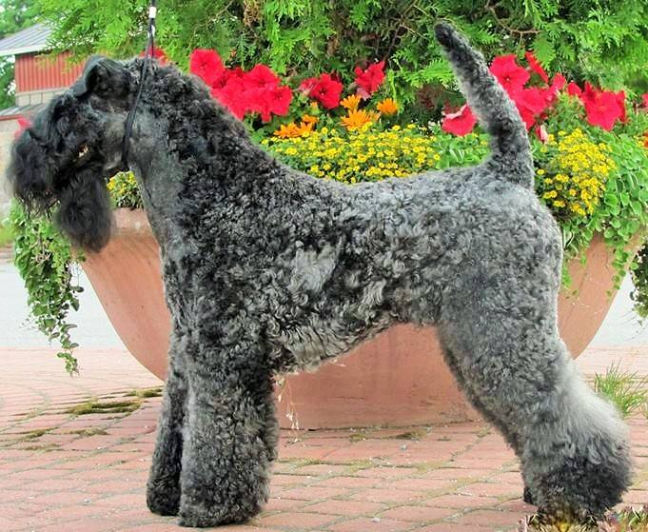
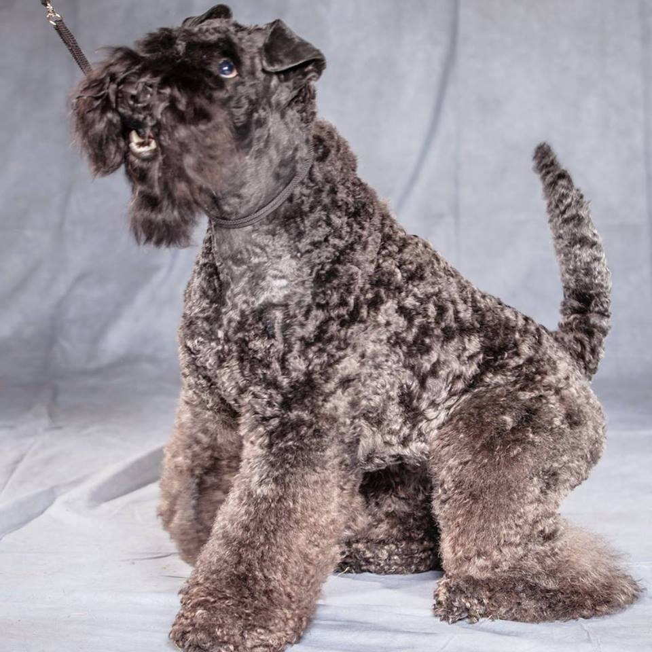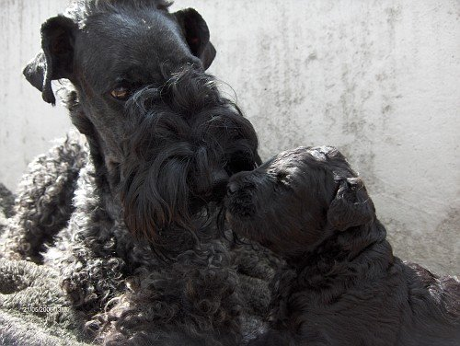
Arengulugu: Iirlaste uhkuseks peetava kerry blue terjeri tekke kohta on mitmeid legende. Kerry blue teirjer sünnimaaks on Iirimaa, täpsemalt Kerry krahvkond. Üks legendidest jutustab puudlisarnasest isasest koerast, kes pääses 1587 aastal Trally lahes uppunud kuulsale Hispaania armaadale kuulunud laevast. See isane oli tugev ja võitmatu ning jättis kohalikele emastele pika helesinise karvaga järglasi. Teine legend räägib sellest, et feodaalajal, mil ainult Iiri maahärrad omasid õigust jahipidamiseks iiri hundikoertega, aretasid talupojad salaküttimiseks helesinist värvi (varju värvi) koeri. Nad paaritasid oma emaseid terjereid helesinist värvi iiri hundikoertega, soovides saada võimsamaid, parema liikumise ja haistmismeelega koeri. Sinised terjerid olid väga hinnatud kohalike farmerite seas, kuna nad olid väsimatud küttijad, suurepärased valvurid ja head lapsehoidjad. Erinevalt enamikest terjeritest elasid nad alati majas koos inimestega. Kerry blue terjer on universaalne koer – ta on hämmastavalt intelligentne, huumorimeelega ja artistlik, alati valmis igasuguseks tööks, jäädes samas iseendaks.
Iseloom ja iseärasused: Kerryga koos elades igav ei hakka, nad jumaldavad seltskonnas olemist ning vaimset ja füüsilist tegevust.Ta on suhtleja, humoorikas ja tubli koduvalvur. See intelligentne koer on täis elujőudu ja mängulusti ning jääb selliseks elu lőpuni. Kui te suudate kerryle pakkuda palju seltsi, saate endale suurepärase kaaslase pikaks ajaks. Kerryd on loomult puhtusearmastajad ja neid on väga kerge őpetada seda pidama. Samuti armastavad nad lapsi, alati valmis nendega mängima, kuid nad ei lase lastel ennast kunagi ära kasutada.
Kerry Blue terjer on elegantne, kompaktne, tugev, proportsionaalse ja harmoonilise kehaehitusega ning hästi arenenud lihastikuga. Sugupoole tunnused on hästi eristatavad. Isased on emastest suuremad ja julgemad, emased aga väiksema kasvu ja kergema kehaehitusega. Nad on sangviinilise närvitüübiga, liikuvad, energilised, mőődukalt tigedad, julged ja hästi dresseeritavad. Sellele tőule on iseloomulik seisang, milles pea, kőrvad, kael ja saba on pingul.
Kerry uhkus on tema pehme ja siidjas karv. Kutsikad sünnivad mustadena, hall värvus ilmub aegamisi ja värvivahetus jääb alati igale kerryomanikule üllatuseks. Loomulik karvavahetus ei ole märgatav, sest karva hoitakse korras kammimisega ja pügamisega (vähemalt 4 korda aastas). Koera pügamisega saab hakkama iga koeraomanik. Kerry karva ei riku ka tihe regulaarne pesemine.
Kasutus ja kellele sobib: Kerry on hea agility koer ja temaga koos tore on harrastada koeratantsu. Ütluses "ET PIDADA KERRYT PEAB OLEMA VŐITLEJA" on palju õigust. Kerry ei sobi igale inimesele, sest ükskőik, mida te oma koeraga soovite saavutada seisab kogu vastutus teil. Kui kerryle jääb "viimane sőna", siis ümber muuta on seda peaaegu vőimatu. Meie koerte esivanematel oli vaja suurt julgust, et toime tulla küttimisega ja see julgus ole kuhugi kadunud. Need koerad on täiesti kindlad, et peavad olema liidrid ja on valmis oma õigusi kaitsma lõpuni. Seepärast on parem kutsikapõlves tegeleda distiplineeritud ja konkreetse kasvatusega, kui elada koos omakasupüüdliku terjeriga.
Esindatus Eesti ja kontaktid: 2015 mai seisuga on EKL registris 58 koera.
Kennel "Deivitson´s" Tiia Ojamets E-mail: tiiao@hotmail.com.

